Polymers as two-dimensional random walks

**2.1 a)**

Följande plottar fås för slumpvandringar över 10, 100 respektive 1000 steg. Samtliga slumpvandringar startar i origo vilket är markerat med en svart prick och slutar vid den andra svarta pricken. För 10 steg är det svårt att dra några slutsatser vilket dessutom stöds av att plottens utseende ändras kraftigt från en slumpvandring till en annan. För de längre steglängderna kan di däremot notera att vi rör oss bort från origo och att slumpvandringen verkar korsa sig själv flera gånger.

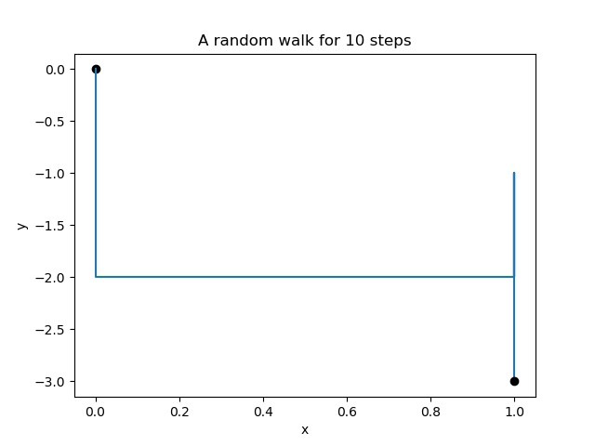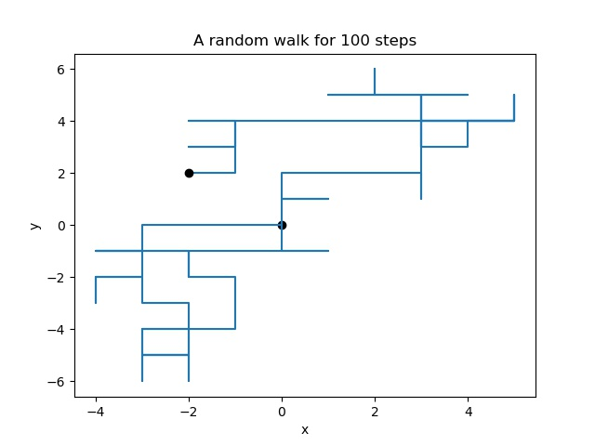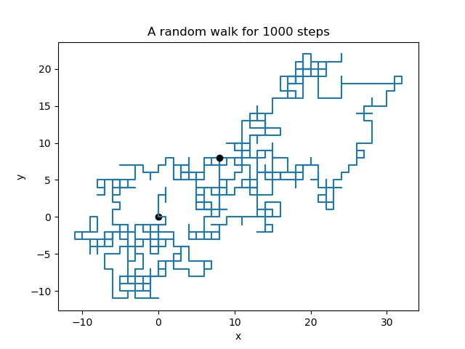

**2.1 b)**

Om jag istället använder den givna slumptalsgeneratorn får följande plottar när jag håller r, a, c konstanta och varierar m. Återigen är start och slutpunkten för slumpvandringarna markerade med svarta prickar. Alla tre slumpvandringar ser ut att uppföra sig någorlunda symmetriskt och de skiljer sig dessutom mot slumpvandringarna i a) vilket tyder på att slumptalsgeneratorn inte är särskilt effektiv vilket inte är oväntat.

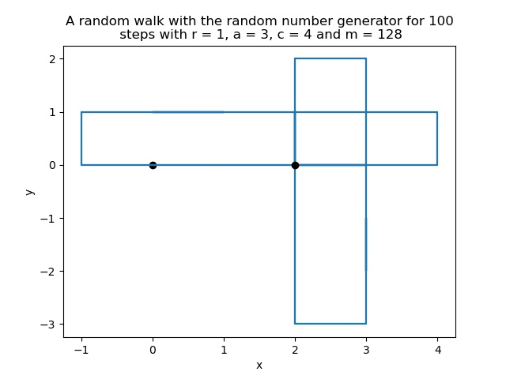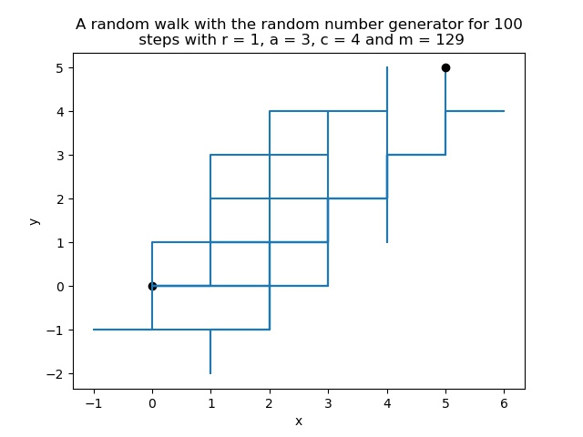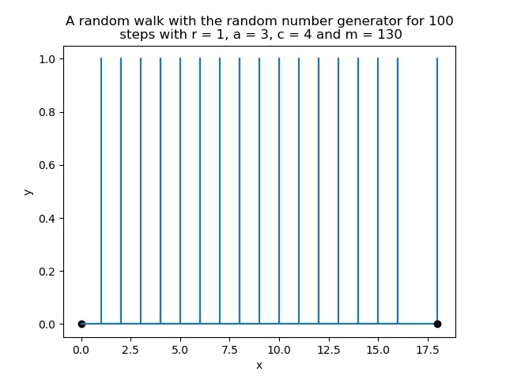

Om istället värdet på m hålls konstant och värden på r, a och c varieras i slumptalsgeneratorn fås följande plottar och återigen ser vi att resultatet skiljer sig kraftigt från det i a).

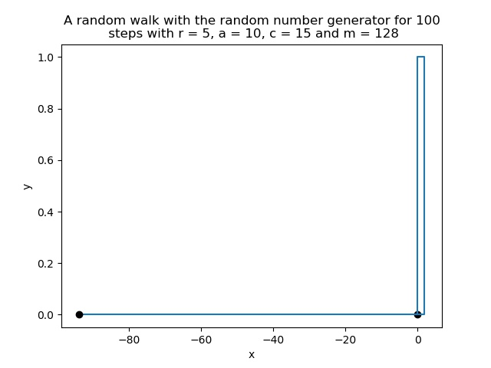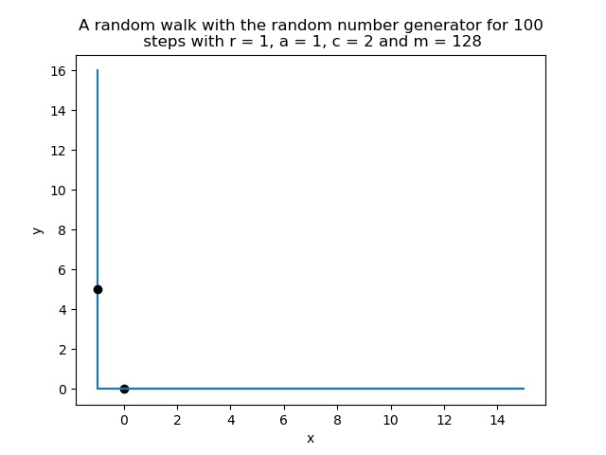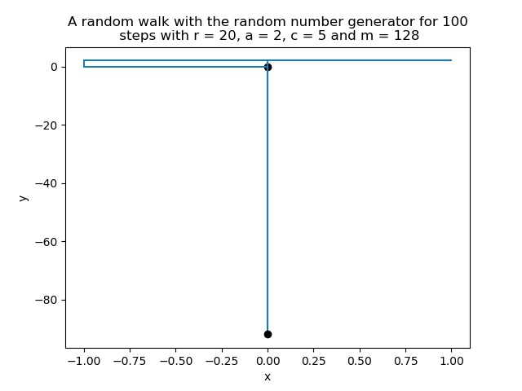

**2.1 c)**

Från nedanstående plottar kan vi se att RMS värdet för avståndet från origo till där slumpvandringen är klar ökar med antalet steg. Vidare kan vi även se att ökningen är störst i början innan den börjar minska även om den hela tiden växer. Vi kan även se att standardfelet samt avståndsfluktuationen också växer då vi ökar antalet steg. Alla tre plottar uppvisar liknande utseende samt beteende men den enda skillnaden över vilka y-värden x-värdena korresponderar emot. Det viss säga enda skillnaderna mellan plottarna verkar vara förskjutning i y-led.

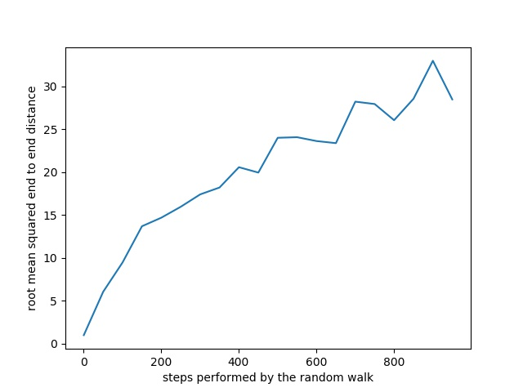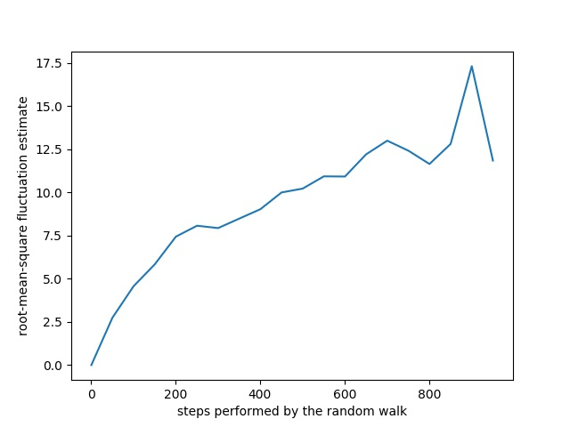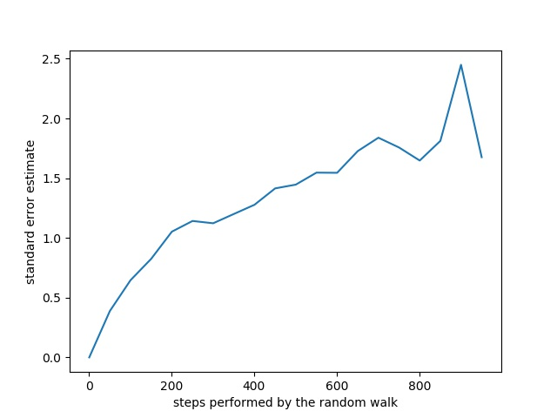

**2.1 d)**

Följande plottar visar sannolikheten att en slumpvandring inte korsar sig själv. När den inte korsar sig själv benämns slumpvandringen som lyckad. Vi kan se att sannolikheterna för båda fallen snabbt faller och blir små. Däremot så minskar sannolikheten betydligt snabbare den vanliga självundvikande slumpvandringen jämfört med den förbättrade självundvikande slumpvandringen. Vi kan således konstatera att genom förbjuda steg som tar en tillbaka till den föregående positionen så ökar vi sannolikheten för att lyckas markant. Om vi tänker oss att vi kan acceptera att sannolikheten för att slumpvandringen lyckas är 20% eller högre så begränsas vi av åtta respektive 18 steg för den vanliga respektive förbättrade självundvikande slumpvandringen.

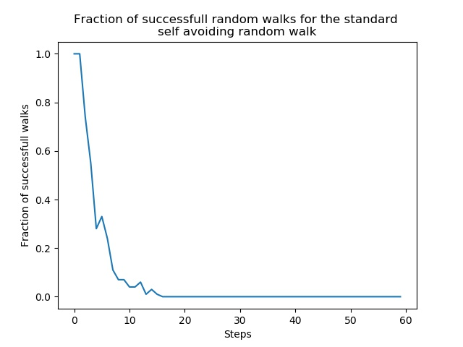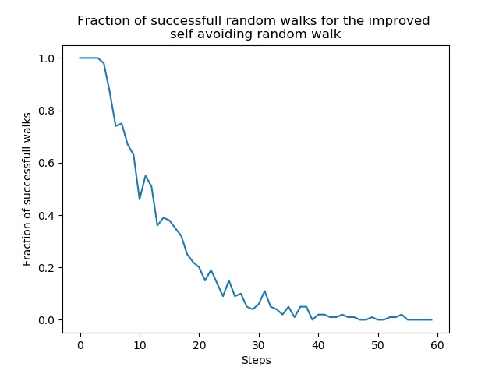

**2.1 e)**

För den vanliga självundvikande slumpvandringen så ökar avståndet då vi ökar antalet steg enligt den vänstra plotten nedan. Om vi jämför avstånden för den självundvikande slumpvandringen med den vanliga slumpvandringen och plottar i log-log skala så fås den högra plotten nedan. Övre högre hörnet är inte särskilt representativt då det är så pass få slumpvandringar som lyckas för den självundvikande men om vi uppskattar lutningen hos grafen så ligger den någonstans mellan 1.2 och 1.5. Alltså ökar avståndet snabbare med antalet steg för den självundvikande slumpvandringen men en faktor mellan och .

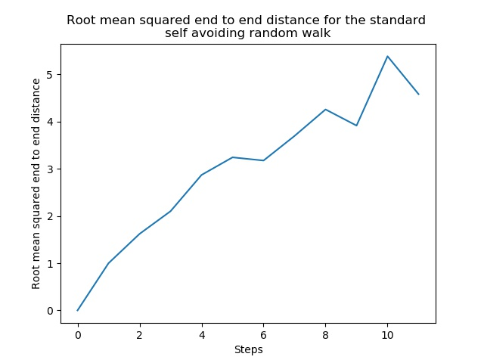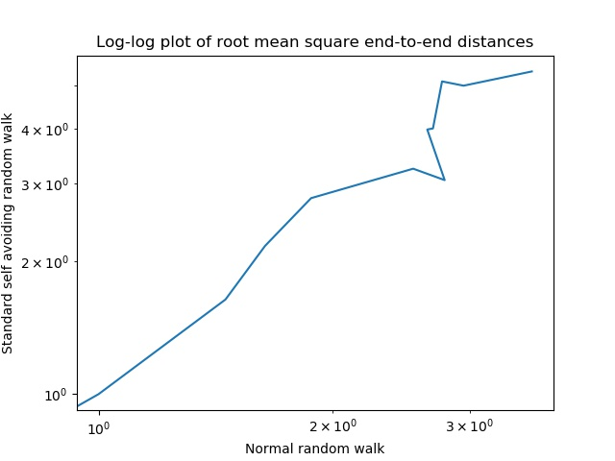

Om vi istället jämför den förbättrade självundvikande slumpvandringen men den normala slumpvandringen fås nedanstående plottar. Lutningen för log-log plotten uppskattas till mellan 1.6 och 1.8 och således ökar avståndet snabbare för den förbättrade självundvikande slumpvandringen jämfört med den normala slumpvandringen med en faktor som ungefär är och . Från detta kan vi även inse att avståndet ökar snabbar för den förbättrade jämfört med den vanliga självundvikande slumpvandringen.

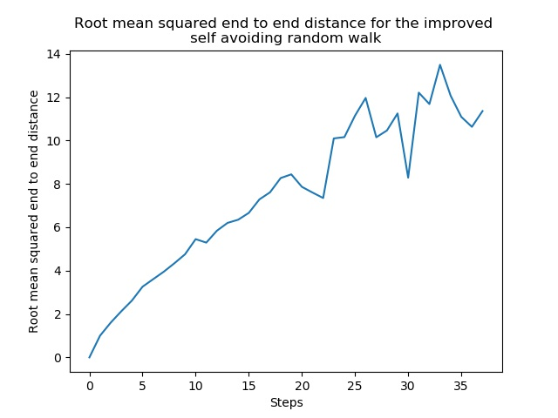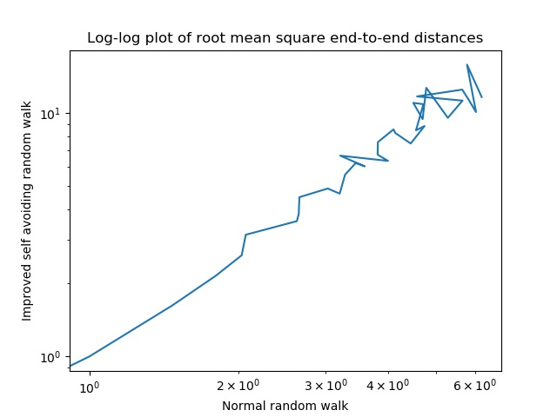

Traffic model

**2.2 a)**

Om vi plottar varje bil som en cirkel och har dess position på x-axeln och tiden på y-axeln fås följande två plottar för tio bilar då vägen är 100 respektive 50 meter lång. På vissa ställen i plottarna ser vi att cirklarna förflyttar sig rakt uppåt vilket innebär att de inte rör på sig trots att tiden går. Men andra ord är det vid dessa platser som vi har trafikstockningar eller köbildningar. Vi kan se att detta förekommer mer då vägen är 50 meter lång vilket är rimligt då bildensiteten då är dubbelt så hög.

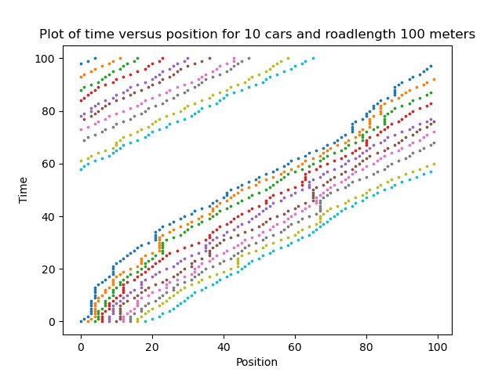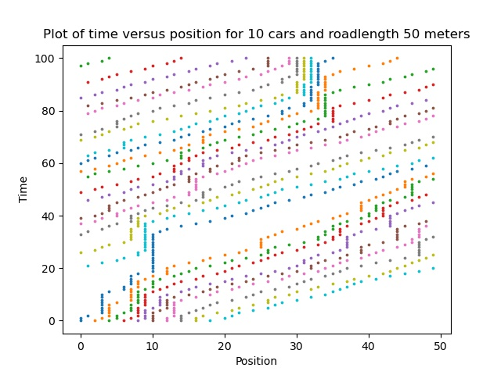

Om vi sedan plottar flödet som definieras som summan av bilarnas sluthastighet genom vägen längd mot bildensiteten som definieras som antalet bilar genom vägen längd fås de två nedanstående plottarna. Eftersom vi dividerar med vägen längd på båda axlarna så är förhållandet samma som det mellan summan av bilarnas hastighet i slutet och antalet bilar. Således borde vi ha en linjär ökning tills det börjar bli köbildning då kurvan borde börja plana ut och till sist vända nedåt. Detta är precis vad vi kan se i de båda plottarna. Maximum inträffar då densiteten är 0.24 bilar per längdenhet och det är runt denna densitet som köbildningen tar fart.

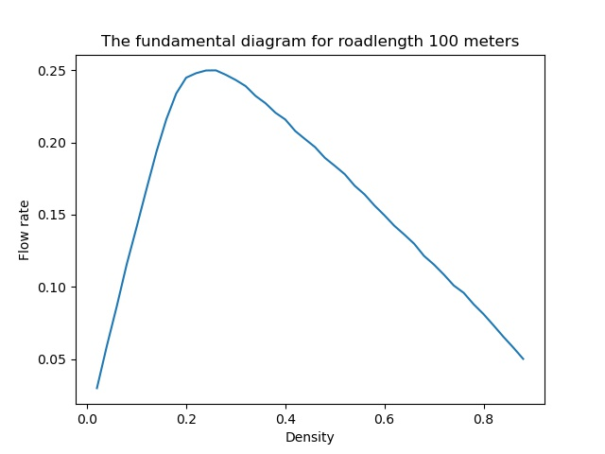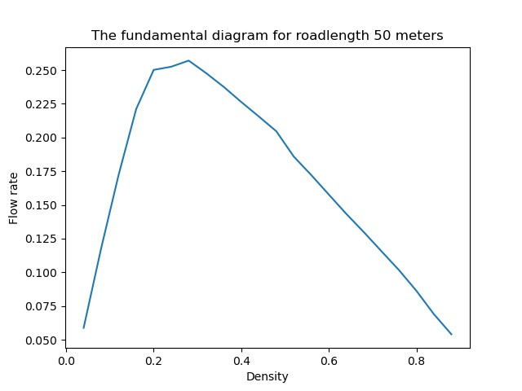

**2.2 b)**

Om standardfelet plottas mot antalet simuleringar fås följande plot. Vi kan notera att det minskar då vi ökar antalet simuleringar vilket är vad vi förväntar oss. Vidare kan vi se att standardfelet passerar 0.001 för ungefär 2500 simuleringar. Från simuleringar kan vi sluta oss mot att initialtillståndet har en väldigt liten påverkan på tiden det tar för systemet att nå jämnvikt. För olika initialtillstånd gavs ett standardfel på 0.001 tämligen oberoende av initialtillståndet för 2500 simuleringar och således kan vi dra slutsatsen att initialtillståndet har en väldigt liten påverkan på tiden det tar för jämnvikt att inställa sig.

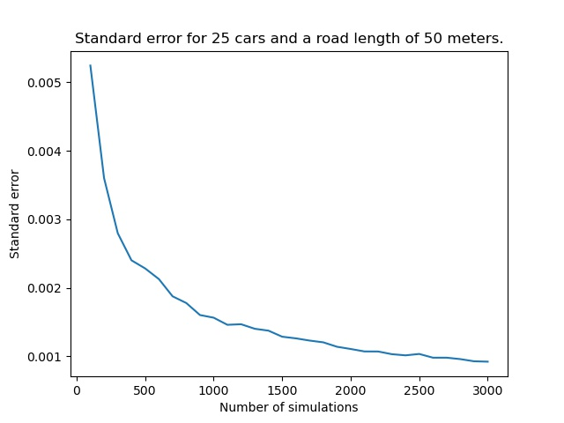

**2.2 c)**

I nedanstående figur har flödet plottats mot densiteten för flera olika längder. Från plotten ser vi att då vägen är ungefär 50 meter lång så börjar den kurvan ändra sig och flyttas högre upp och åt vänster. För längder större än 50 meter sammanfaller kurvorna med varandra. Vi kan därför dra slutsatsen att när väglängden minskat till cirka 50 meter så börjar resultatet skilja sig jämfört med då vägen är längre är 50 meter då resultatet är oberoende av vägens längd.

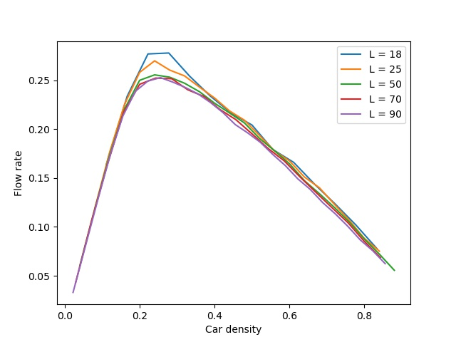

**2.2 d)**

Då vi sätter och fås följande plottar.

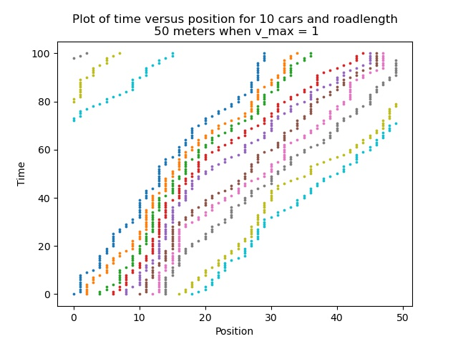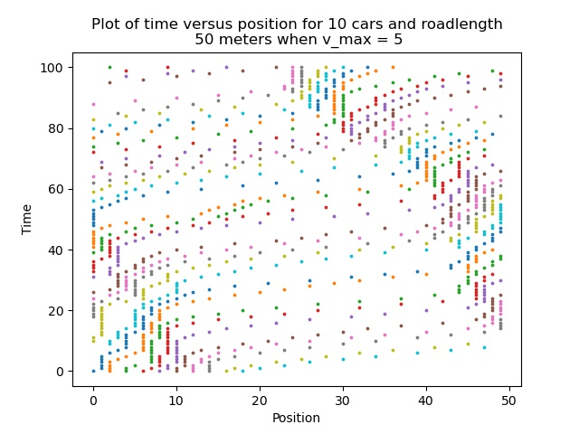

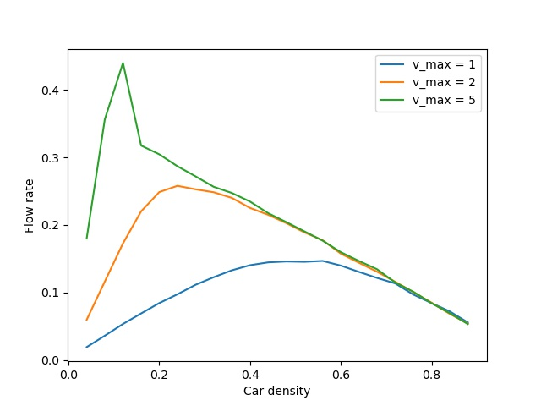

Vi kan se att då så är kurvan för det fundamentala diagrammet lägre samt förskjuten till höger jämfört med . För så är den istället förskjuten uppåt och åt vänster för låga densiteter medan den liknar kurvan för för högre densiteter. Detta betyder att flödet initialt ökar då ökar men sedan då densiteten blir tillräckligt stor så hjälper det inte att är högre.

**2.2 e)**

Följande plottar fås då vi sätter p = 0.2 respektive p = 0.8. Som förväntat ökar köbildning då sannolikheten att hastigheten reduceras ökar vilket antingen kan ses i de övre plottarna alternativ genom att notera att kurvan för det fundamentala diagrammet har förskjutits åt vänster och nedåt då p = 0.8 vilket indikerar att köbildning sker vid lägre bildensiteter.

